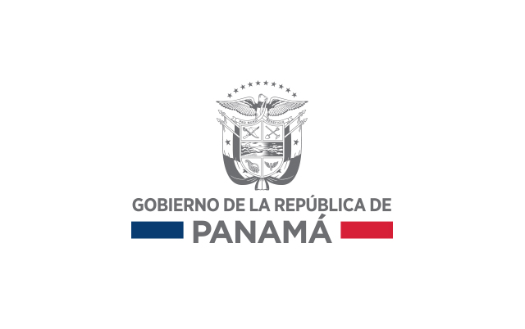

REPÚBLICA DE PANAMÁ

AUTORIDAD DE LOS RECURSOS ACUÁTICOS DE PANAMÁ

Departamento de Compras

**ACTA DE RECIBIDO CONFORME DE BIENES Y SERVICIOS**

**A QUIEN CONCIERNE:**

Yo _________________________________de la Unidad Administrativa de________________________________, certifico mediante la presente, que hoy ________de ______________de _________ he recibido en perfecta condiciones el servicio, equipo, suministro, etc., adquirido a través de la Orden de Compra o Contrato Núm._____________ .

(Tesorería solicitará la misma una vez reciba la Gestión de Cobro).

DETALLE DEL SERVICIO, BIEN O BIENES RECIBIDOS:

_________________________________________________________________

_________________________________________________________________

_________________________________________________________________

__________________________________________________________________________________________________________________________________

_________________________________________________________________

Valor Total de la Orden de Compra o Contrato: __________________________

_______________________________ ___________________________

Firma de la Unidad Solicitante Firma del Área Técnica (Opcional)

___________________________________

Firma del Representante Legal o

Responsable del Contratista

Original, al Proveedor / Contratista

Copia al Departamento de Compras